Министерство науки и высшего образования Российской Федерации
ФЕДЕРАЛЬНОЕ ГОСУДАРСТВЕННОЕ АВТОНОМНОЕ ОБРАЗОВАТЕЛЬНОЕ УЧРЕЖДЕНИЕ ВЫСШЕГО ОБРАЗОВАНИЯ
НАЦИОНАЛЬНЫЙ ИССЛЕДОВАТЕЛЬСКИЙ УНИВЕРСИТЕТ ИТМО

Факультет безопасности информационных технологий

Дисциплина:
«Компьютерные сети»

ОТЧЕТ ПО ЛАБОРАТОРНОЙ РАБОТЕ №2
«Анализ трафика компьютерных сетей утилитой Wireshark»

Выполнил:
Бардышев Артём Антонович,

студент группы N3346
_______________________
^{(подпись)}
Проверил:
Ярошевский Дмитрий Сергеевич,
ведущий инженер, ФБИТ
_______________________
^{(отметка о выполнении)}
_______________________
^{(подпись)}

Содержание
Введение 3
1 Анализ трафика утилиты ping 4
1.1 Практическая часть 4
1.2 Ответы на вопросы 4
2 Анализ трафика утилиты tracert 7
2.1 Практическая часть 7
2.2 Ответы на вопросы 7
3 Анализ HTTP-трафика 9
3.1 Практическая часть 9
3.2 Ответы на вопросы 9
4 Анализ DNS-трафика 11
4.1 Практическая часть 11
4.2 Ответы на вопросы 11
5 Анализ ARP-трафика 12
5.1 Практическая часть 12
5.2 Ответы на вопросы 12
6 Анализ трафика утилиты nslookup 14
6.1 Практическая часть 14
6.2 Ответы на вопросы 14
7 Анализ FTP-трафика 16
7.1 Практическая часть 16
7.2 Ответы на вопросы 16
8 Анализ DHCP-трафика 18
8.1 Практическая часть 18
8.2 Временная диаграмма обмена (DORA) 18
8.3 Ответы на вопросы 19
9 Анализ VK-трафика 20
9.1 Практическая часть 20
9.2 Ответы на вопросы 20
Заключение 22
Список использованных источников 23

Введение
Цель работы – изучить структуру протокольных блоков данных стека TCP/IP, анализируя реальный сетевой трафик с помощью анализатора Wireshark.
Задачи:
- Освоить навыки захвата и фильтрации пакетов.
- Изучить структуру заголовков протоколов сетевого (IP, ICMP), транспортного (TCP, UDP) и прикладного (HTTP, FTP, DNS, DHCP) уровней.
- Проанализировать принципы фрагментации, маршрутизации и разрешения адресов.
В качестве целевого узла для анализа был выбран сайт http://www.baabaapinksheep.co.uk/. Данный выбор обусловлен тем, что сайт работает по открытому протоколу HTTP (что необходимо для анализа заголовков) и содержит в доменном имени инициалы студента (Бардышев А.А. -> B...A...A...).

Анализ трафика утилиты ping
Утилита ping использует протокол сетевого уровня ICMP (Internet Control Message Protocol) для проверки доступности узлов. Основные типы сообщений: Echo Request (эхо-запрос, тип 8) и Echo Reply (эхо-ответ, тип 0). Если размер передаваемых данных превышает MTU (Maximum Transmission Unit) канала, протокол IP выполняет фрагментацию пакета.

Практическая часть
В Wireshark был установлен фильтр icmp. В командной строке выполнялись команды отправки ICMP-пакетов различной длины до узла www.baabaapinksheep.co.uk.
Экспериментально установлено, что целевой узел блокирует фрагментированные ICMP-пакеты (размером более 1480 байт). Поэтому для анализа использовались пакеты размером 500, 1000 и 1400 байт, которые проходили успешно. Также выполнена команда ping -i 10 для проверки TTL.

Ответы на вопросы
- Имеет ли место фрагментация?
Теоретически фрагментация должна происходить при превышении MTU. Однако в ходе эксперимента успешные ответы были получены только для нефрагментированных пакетов (до 1400 байт), поэтому в захваченном трафике фрагментация не наблюдалась.
На фрагментацию указывают поля в заголовке IPv4:
  - Флаг More Fragments (MF): установлен в 1 (Set) у первого фрагмента.
  - Поле Fragment Offset: указывает смещение данных.
В моем случае, в ходе успешных тестов (размер данных до 1400 байт) фрагментация не наблюдалась, так как размер пакетов не превышал MTU сети Ethernet.
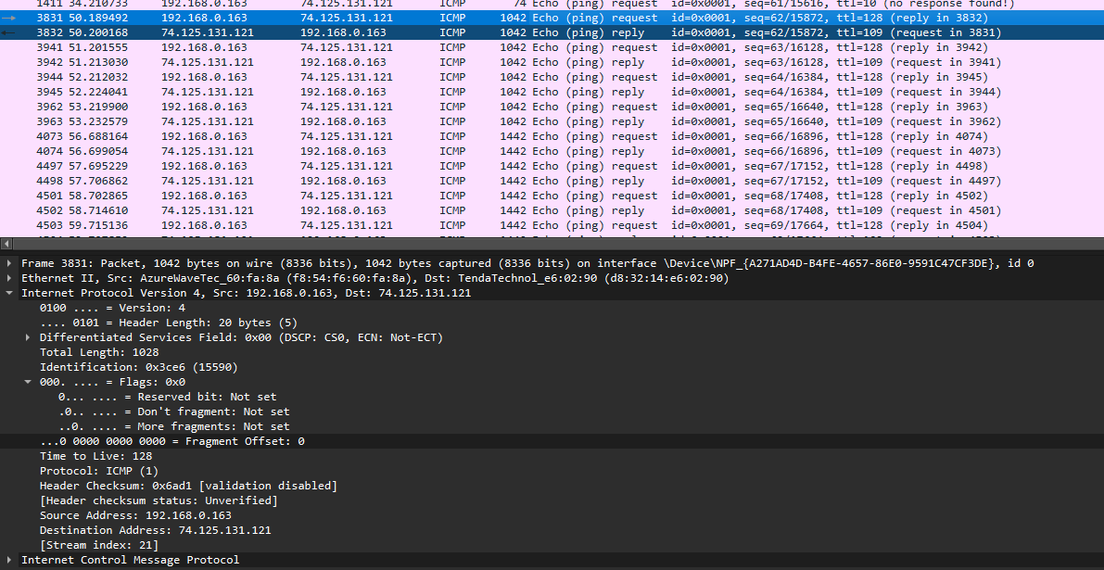
- Анализ IP-пакета: отсутствие фрагментации при размере данных 1000 байт
- Какой фрагмент является последним?
Последний фрагмент идентифицируется по флагу More Fragments, который установлен в значение 0 (Not set), при этом поле Fragment Offset имеет ненулевое значение.
- Количество фрагментов?
Максимальный размер данных в кадре Ethernet: 1500 (MTU) - 20 (IP заголовок) = 1480 байт.
  - При ping -l 1000: 1008 байт < 1480 → 1 фрагмент.
  - При ping -l 2000: 2008 байт = 1480 (1-й) + 528 (2-й) → 2 фрагмента.
  - При ping -l 3000: 3008 байт = 1480 + 1480 + 48 → 3 фрагмента.
- График зависимости.

- Зависимость количества IP-фрагментов от размера ICMP-пакета
- Как изменить поле TTL?
Использовался ключ -i. В захваченном пакете поле Time to live приняло значение 10.
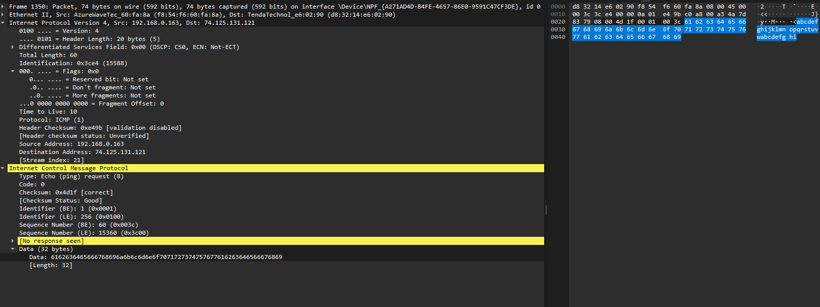
- ICMP-запрос с измененным значением поля TTL
- Содержимое поля данных?
Поле данных (Data) заполняется циклической последовательностью символов латинского алфавита: abcdefghijklmnopqrstuvwabcdefghi...

Анализ трафика утилиты tracert
Утилита tracert предназначена для определения маршрута следования данных. Она отправляет серии ICMP-пакетов, последовательно увеличивая значение поля TTL (Time To Live). Маршрутизаторы, отбрасывая пакеты с истекшим сроком жизни (TTL=0), отправляют обратно сообщение Time-to-live exceeded.

Практическая часть
Выполнена трассировка до сайта с ключом -d (без разрешения имен).

Ответы на вопросы
- Размер заголовка IP и данных?
Стандартный заголовок IPv4 (без опций) составляет 20 байт. Поле данных ICMP-запроса в Windows по умолчанию составляет 32 байта.
- Изменение TTL?
TTL увеличивается на 1 для каждой следующей серии из трех пакетов (TTL=1, TTL=2 и т.д.). Это делается для того, чтобы пакеты поочередно "умирали" на каждом следующем маршрутизаторе в цепи, заставляя их раскрыть свои IP-адреса через сообщения об ошибках.
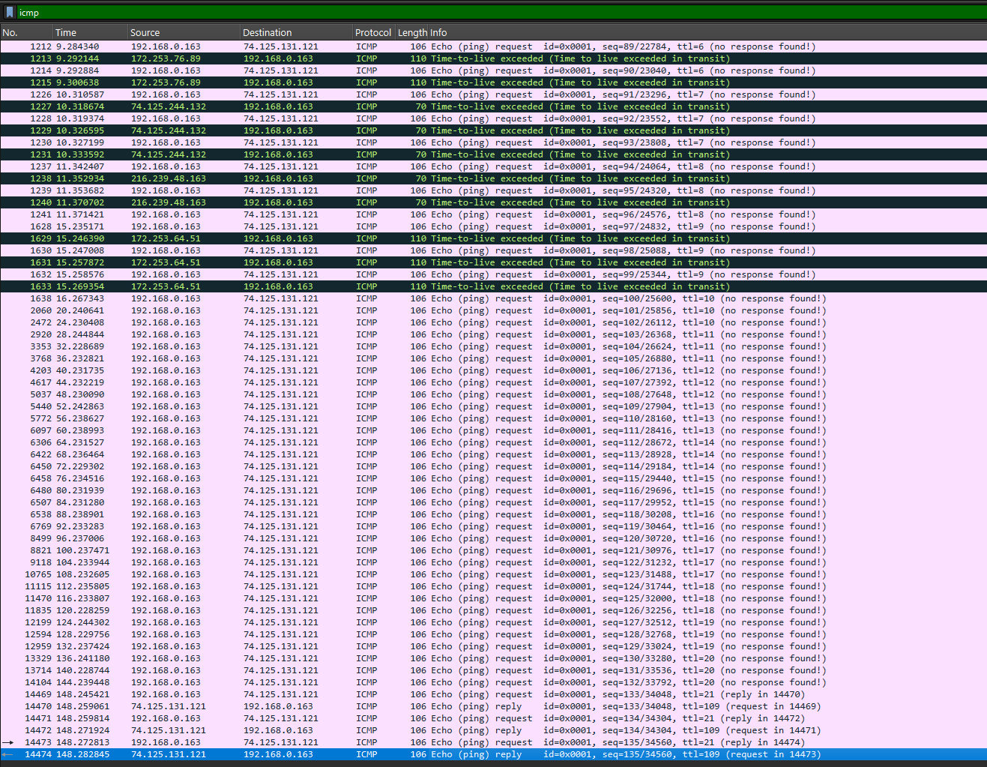
- Процесс трассировки маршрута: изменение TTL и ответы "Time-to-live exceeded"
- Отличие от ping?
  - Ping: TTL постоянен и высок (обычно 128). Цель — получить Echo Reply от конечного узла.
  - Tracert: TTL начинается с 1 и растет. Цель — получить серию ошибок Time-to-live exceeded от промежуточных узлов.
- Различие ICMP Reply и ICMP Error?
  - ICMP Error (Type 11): Сообщение об ошибке ("Время жизни истекло"). Генерируется транзитными маршрутизаторами.
  - ICMP Reply (Type 0): Штатный ответ на эхо-запрос. Генерируется конечным узлом, подтверждая успешное завершение трассировки.
- Что изменится без ключа -d?
Утилита будет отправлять обратные DNS-запросы (Reverse DNS Lookup) для каждого найденного IP-адреса маршрутизатора, чтобы узнать его доменное имя. Это значительно увеличит время работы и создаст дополнительный DNS-трафик.

Анализ HTTP-трафика
HTTP (HyperText Transfer Protocol) — протокол прикладного уровня для передачи гипертекста. Работает поверх TCP (порт 80). Поддерживает механизмы кэширования для снижения нагрузки на сеть.

Практическая часть
Осуществлен вход на сайт http://www.baabaapinksheep.co.uk/ после очистки кэша, затем страница была обновлена.

Ответы на вопросы
- Первичное посещение:
Браузер отправил запрос GET / HTTP/1.1. Сервер вернул ответ с кодом 200 OK, содержащий полное тело страницы.
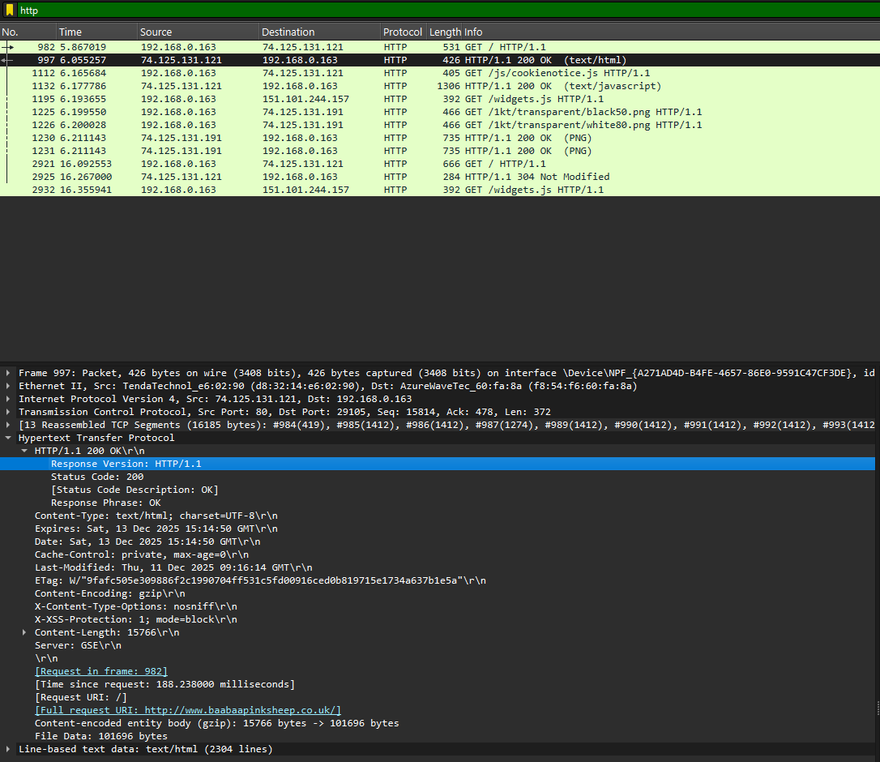
- HTTP-ответ сервера с кодом 200 OK при первичном посещении
- Вторичный запрос (обновление):
Браузер отправил "Условный GET" (Conditional GET) с заголовком If-Modified-Since. Поскольку страница не изменялась, сервер вернул код 304 Not Modified. Тело страницы не передавалось, что видно по отсутствию поля File Data и малому размеру пакета.
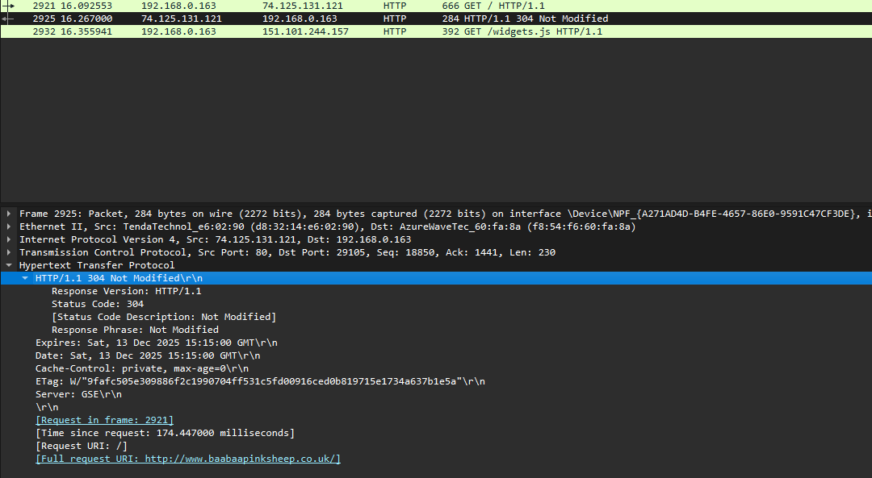
- HTTP-ответ сервера с кодом 304 Not Modified (тело ответа отсутствует)

Анализ DNS-трафика
DNS (Domain Name System) — распределенная система для преобразования доменных имен в IP-адреса. Использует порт 53 (обычно UDP).

Практическая часть
Для анализа чистого DNS-трафика была выполнена очистка системного кэша командой ipconfig /flushdns и кэша браузера. В Wireshark установлен фильтр dns. После этого в браузере был осуществлен переход на целевой сайт, что инициировало отправку запросов на разрешение доменного имени.

Ответы на вопросы
- Адресат DNS-запроса?
Запрос отправляется не на целевой сайт, а на локальный DNS-сервер (в данном случае, на адрес шлюза/роутера), который выполняет рекурсивный поиск.
- Типы запросов?
В трафике зафиксированы запросы типа A (IPv4 адрес) и AAAA (IPv6 адрес). Также могут встречаться CNAME (псевдонимы) и NS (серверы имен).
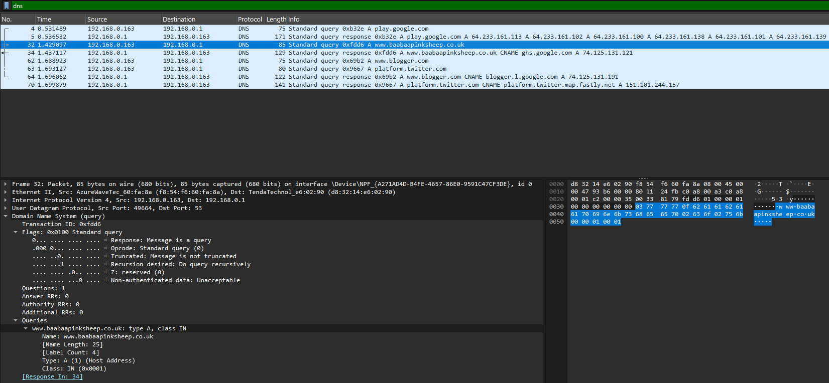
- Обмен сообщениями DNS: запрос типа A и ответ сервера
- Независимые запросы для ресурсов?
Если веб-страница содержит изображения или скрипты, размещенные на сторонних доменах (например, счетчики аналитики, шрифты), браузер обязан выполнить отдельные DNS-запросы для разрешения имен этих сторонних доменов.

Анализ ARP-трафика
ARP (Address Resolution Protocol) используется для определения MAC-адреса устройства по известному IP-адресу в пределах локальной сети (Ethernet).

Практическая часть
С правами администратора выполнена очистка ARP-таблицы командой netsh interface ip delete arpcache. В Wireshark установлен фильтр arp. Затем была инициирована сетевая активность (ping шлюза), чтобы заставить операционную систему отправить ARP-запрос для определения MAC-адреса маршрутизатора.

Ответы на вопросы
- MAC-адреса в ARP?
В пакетах присутствуют MAC-адреса моего компьютера и шлюза (роутера). Запрос "Who has 192.168.0.1?" отправляется широковещательно (Broadcast), ответ приходит адресно (Unicast).
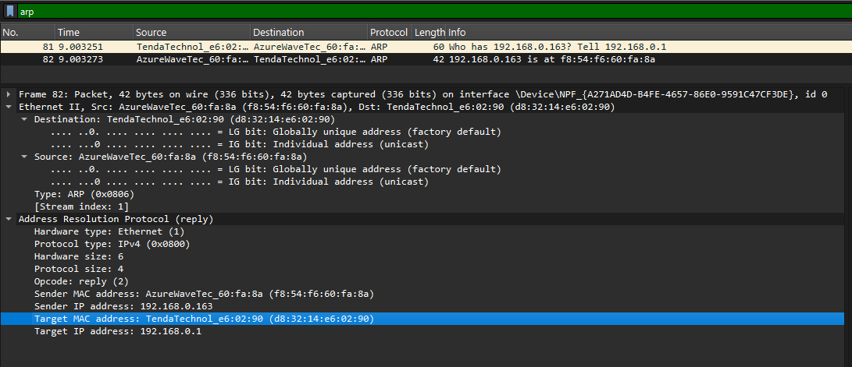
- Детализация ARP-ответа: MAC-адреса отправителя и получателя
- MAC-адреса в HTTP?
В заголовках канального уровня (Ethernet II) HTTP-пакетов в качестве адреса назначения (Destination) указан MAC-адрес роутера, а не веб-сервера. Это подтверждает, что доставка внутри локальной сети идет до шлюза.
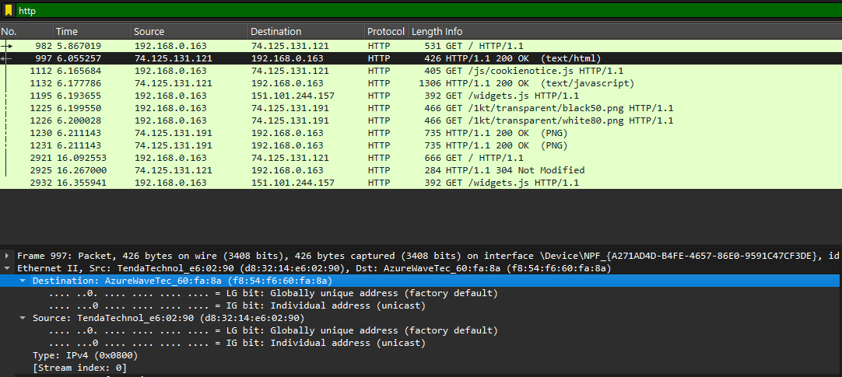
- Инкапсуляция HTTP в Ethernet: MAC-адрес шлюза в качестве получателя
- Зачем IP источника в ARP-запросе?
Чтобы получатель запроса знал, кому отправить ответ, и мог обновить свою ARP-таблицу, добавив туда запись о соответствии IP и MAC отправителя.

Анализ трафика утилиты nslookup
Утилита nslookup (Name Server Lookup) — это средство командной строки для диагностики системы доменных имен (DNS). В отличие от стандартного процесса разрешения имен браузером, nslookup позволяет пользователю вручную формировать запросы к DNS-серверу, выбирая конкретный тип требуемой информации (тип ресурсной записи).
Основные типы DNS-записей, анализируемые в работе:
- A (Address Record): Базовая запись, сопоставляющая доменное имя с 32-битным IPv4-адресом.
- NS (Name Server): Запись, указывающая на авторитативные DNS-серверы, которые отвечают за содержание данной доменной зоны.
Важной характеристикой ответа является флаг Authoritative Answer (AA). Ответ считается авторитативным, если он получен от сервера, который официально обслуживает данную зону. Если же ответ получен из кэша промежуточного сервера (например, роутера или сервера провайдера), он считается неавторитативным.

Практическая часть
Для детального анализа работы DNS использовалась утилита nslookup. Сначала была выполнена стандартная команда для получения IP-адреса (A-запись), а затем команда с ключом -type=NS для получения списка авторитативных серверов имен, обслуживающих доменную зону сайта.

Ответы на вопросы
- Различие трасс?
Первая команда запрашивала запись типа A (IP-адрес). Вторая команда (с ключом -type=NS) запрашивала записи типа NS, указывающие на DNS-серверы, обслуживающие данную зону.
- Содержимое поля Answers?
Поле содержит запрошенные данные:
  - Для A-запроса: IP-адрес сайта.
  - Для NS-запроса: Доменные имена авторитативных серверов (например, ns1.host...).
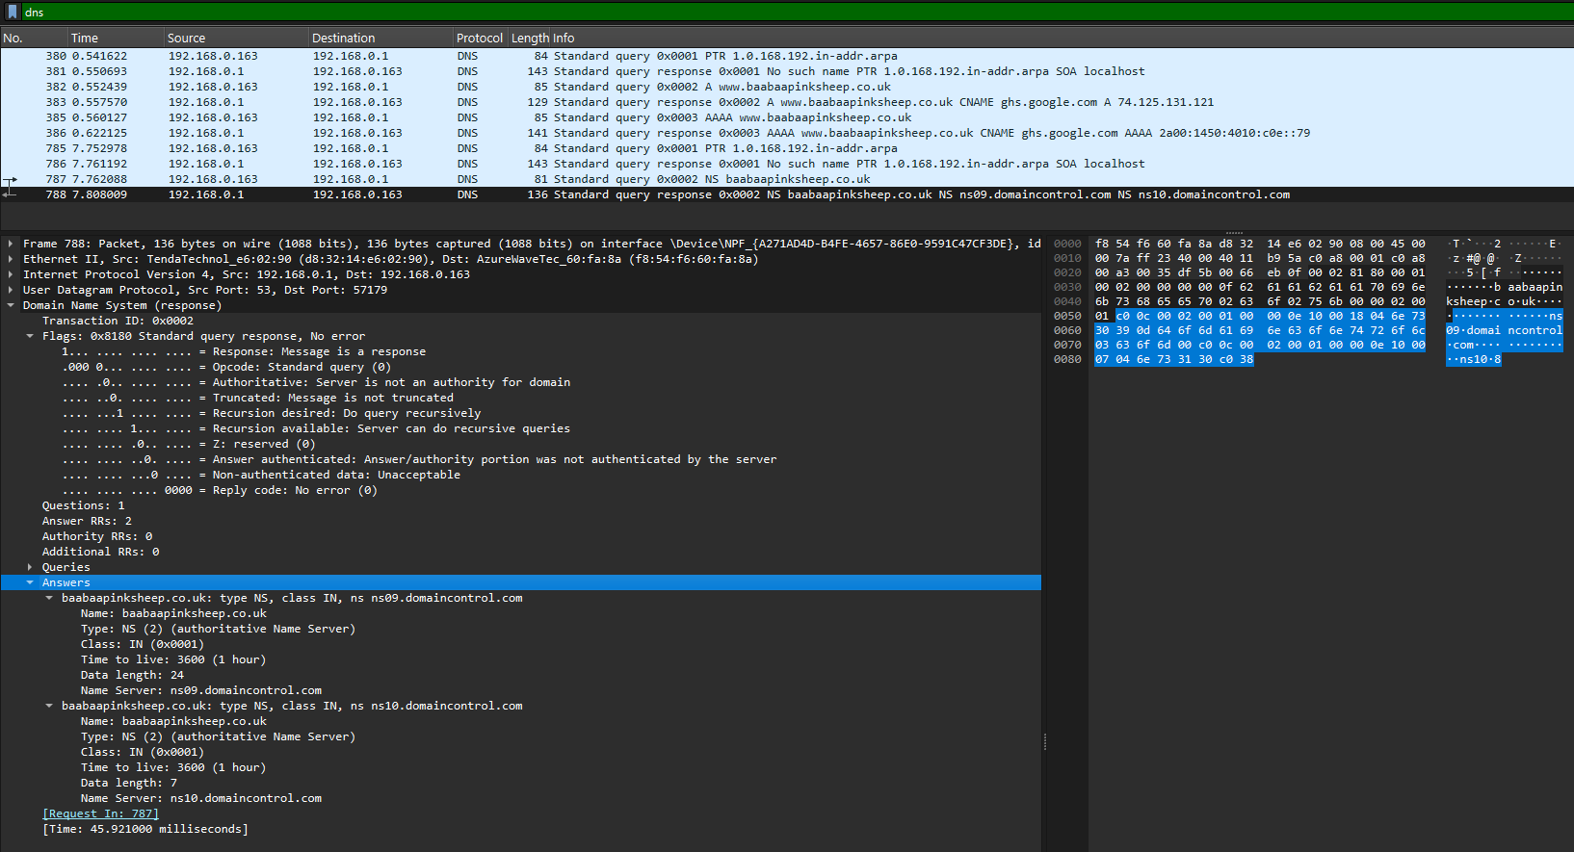
- Результат выполнения NS-запроса: список авторитативных серверов
- Авторитативный отклик?
Ответ от локального DNS-сервера не является авторитативным (флаг Authoritative: Not set). Имена авторитативных серверов содержатся в теле ответа на NS-запрос.

Анализ FTP-трафика
FTP (File Transfer Protocol) использует два параллельных TCP-соединения: управляющее (порт 21) и для передачи данных (динамический порт в пассивном режиме).

Практическая часть
Скачан файл с ftp.gnu.org в пассивном режиме.

Ответы на вопросы
- Данные в FTP-DATA?
Размер полезной нагрузки (TCP Segment Len) в пакетах передачи данных стремится к значению MSS (1460 байт).
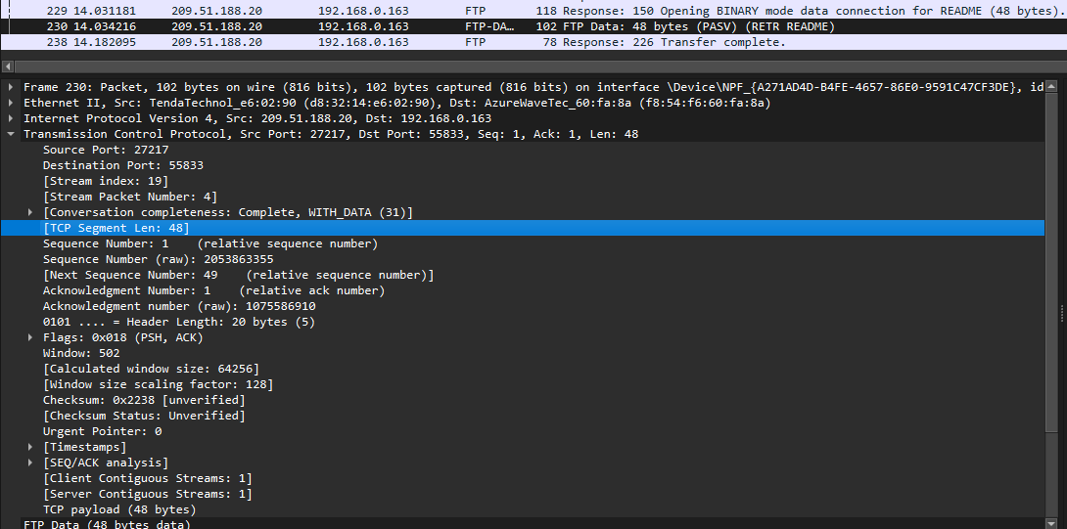
- Анализ сегмента FTP-DATA: размер полезной нагрузки TCP
- Выбор порта?
В пассивном режиме клиент отправляет команду PASV. Сервер отвечает сообщением 227 Entering Passive Mode (a,b,c,d,p1,p2). Порт вычисляется по формуле: (p1 * 256) + p2.
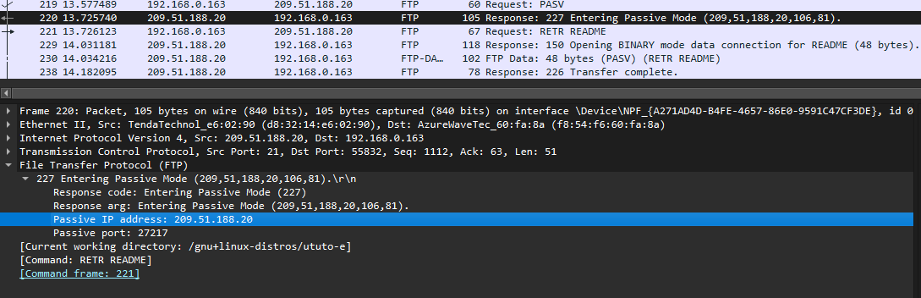
- Ответ FTP-сервера в пассивном режиме: IP-адрес и порт для подключения
- Отличие FTP от FTP-DATA?
  - FTP: Управляющий канал. Передает текстовые команды (USER, PASS) и коды состояния.
  - FTP-DATA: Канал данных. Передает только содержимое файлов в бинарном виде.

Анализ DHCP-трафика
DHCP (Dynamic Host Configuration Protocol) автоматизирует настройку сетевых параметров.

Практическая часть
Зафиксирован процесс обновления IP-адреса (release/renew).

Временная диаграмма обмена (DORA)
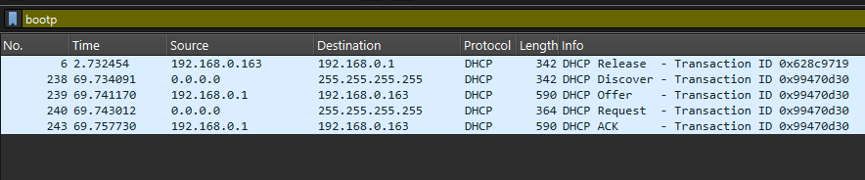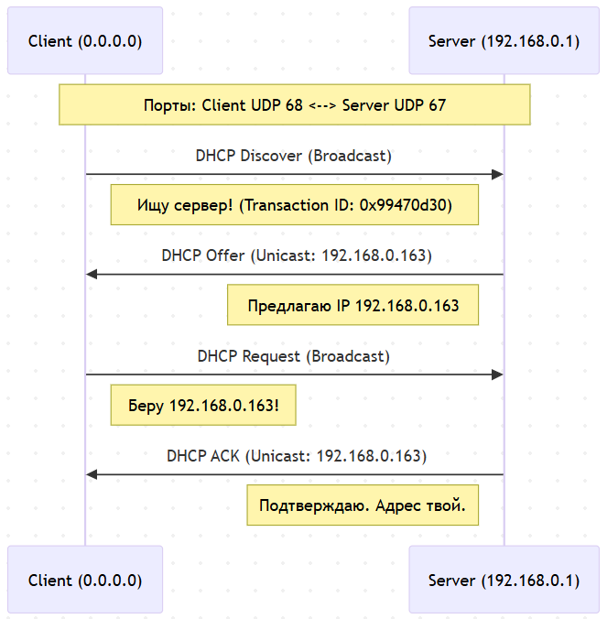
- Временная диаграмма процесса получения IP-адреса по DHCP (DORA)

Ответы на вопросы
- Discover vs Request?
  - Discover: Поиск любого доступного DHCP-сервера.
  - Request: Запрос настроек у конкретного сервера (после получения Offer).
- Адресация?
Используются широковещательные адреса (Broadcast), так как у клиента на этапе начала обмена еще нет собственного IP-адреса. Идентификация клиента происходит по MAC-адресу.
- IP сервера?
IP-адрес сервера указан в поле Source IP пакетов Offer и ACK, а также в опции DHCP Server Identifier.
- Без фильтра bootp?
В трассе будет отображаться весь сетевой трафик (фоновые запросы, ARP и т.д.), что затруднит поиск нужных пакетов.

Анализ VK-трафика
Современные мессенджеры используют разные протоколы для разных типов данных: TCP для надежности (текст) и UDP/QUIC для скорости (медиа).

Практическая часть
Были проведены три сеанса захвата трафика в приложении VK: при обмене текстовыми сообщениями, во время аудиозвонка и во время видеозвонка. Анализ производился на основе статистики ввода/вывода (I/O Graph) для сравнения характеристик потоков данных.

Ответы на вопросы
- Различие пакетов?
  - Текст: Использует TCP (TLS). Трафик прерывистый, важна гарантированная доставка. Трафик имеет "взрывной" характер (только в момент отправки).
  - Аудио/Видео: Использует UDP (протокол QUIC/RTP). Поток непрерывный.
Характеристики потоков (битрейт) зависят от условий сети и работы кодеков, что подтверждается графиком ниже.
Сравнительный анализ битрейтов (Рисунок 14) показал интересный результат: битрейт аудиозвонка (верхний график, пик ~1.25 Мбит/с) оказался выше и стабильнее, чем битрейт видеозвонка (нижний график, < 1 Мбит/с).
Это объясняется работой адаптивных алгоритмов (QoS) приложения:
- Приоритет звука: Для комфортного общения качество звука критичнее картинки, поэтому аудиопоток передается с высоким битрейтом.
- Адаптация видео: Вероятно, из-за статической картинки в кадре (мало движения) или ограничений сети, алгоритм сжатия видео экстремально снизил битрейт видеопотока. Это доказывает, что "видео" не всегда означает "тяжелый трафик" — современные кодеки очень эффективно сжимают статичное изображение.
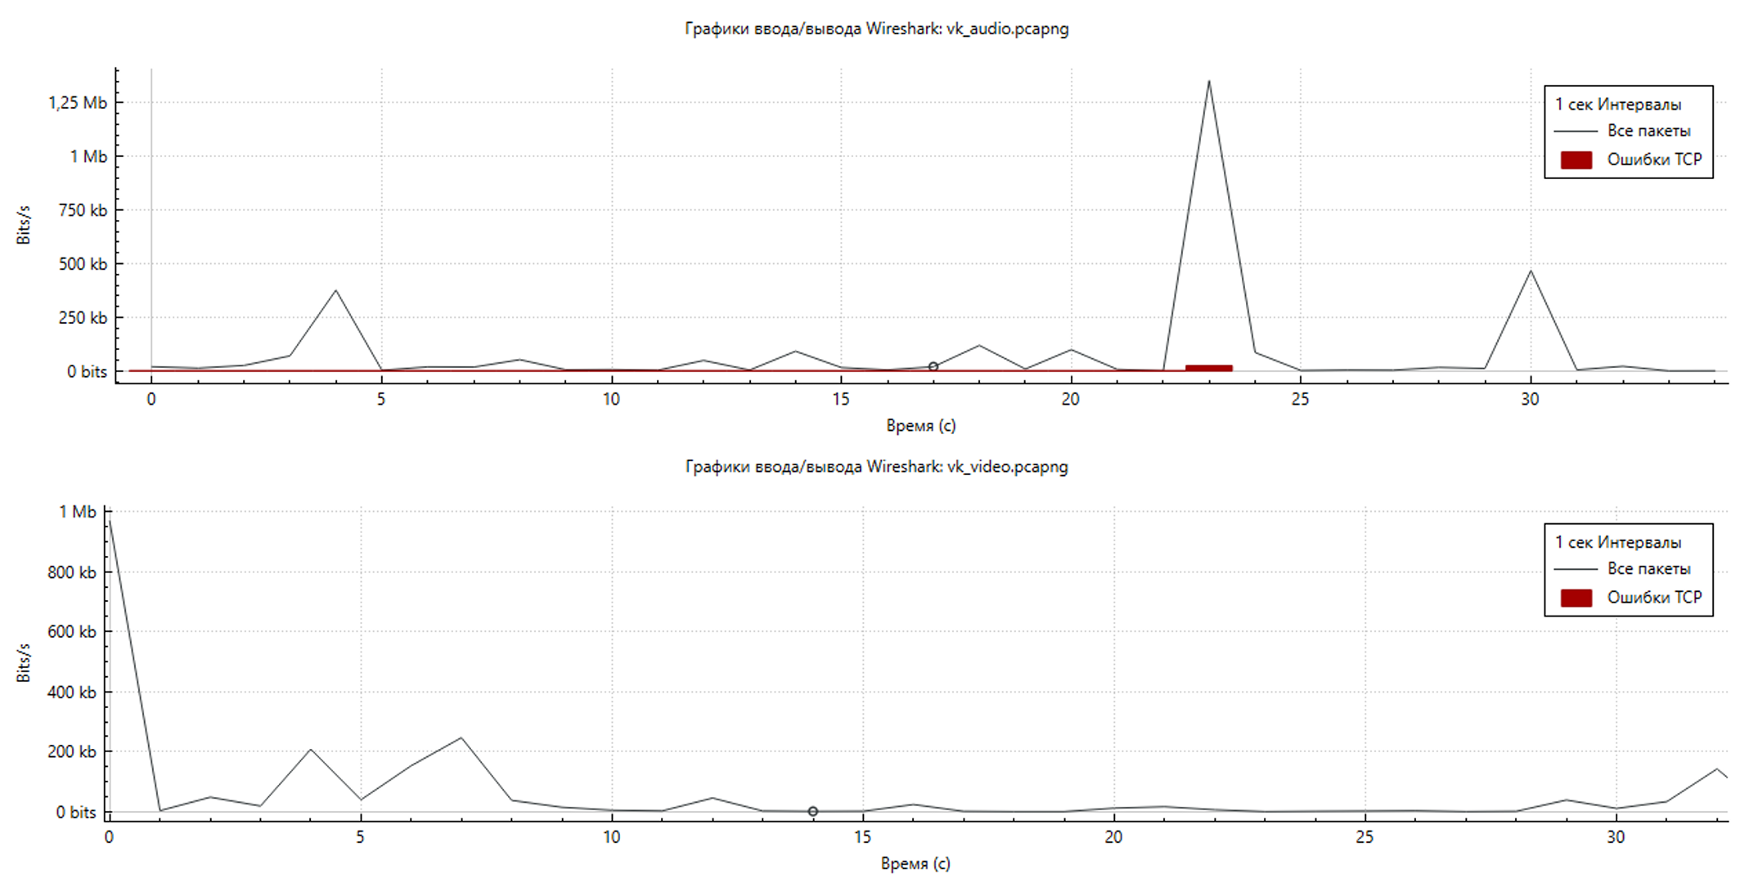
- Сравнительный анализ битрейта (I/O Graph) для аудио- и видеозвонков
- Идентификация?
Для текстовых сообщений используется фильтр по TCP и IP-адресам серверов сообщений. Для медиапотоков эффективен фильтр по протоколу UDP или quic. Различение аудио и видео производится по анализу полосы пропускания (битрейта).

Заключение
В ходе лабораторной работы проведен детальный анализ сетевого трафика. Изучены на практике механизмы работы протоколов ICMP (фрагментация, TTL), принципы кэширования в HTTP, иерархия DNS, работа протоколов канального уровня (ARP) и особенности передачи данных в FTP и современных мессенджерах. Полученные навыки работы с Wireshark позволяют диагностировать сетевые соединения и анализировать структуру передаваемых данных.

Список использованных источников
- Алиев Т.И., Соснин В.В., Шинкарук Д.Н. Компьютерные сети и телекоммуникации: задания и тесты. – СПб: Университет ИТМО – 2018. – 112 c.
- Куроуз Дж. Ф., Росс К. В. Компьютерные сети: Нисходящий подход. – 6-е изд. – М.: Эксмо, 2016. – 912 с.

